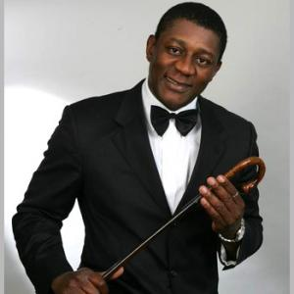 ПЬЕР НАРЦИСС
Пьер Нарцисс - главный "шоколадный заяц" России, одна из самых экзотичных фигур отечественного шоу-бизнеса. Обаятельный камерунец, мечтая о профессии журналиста, приехал в Москву десять лет назад. Работал диджеем на радиостанции, вел развлекательные вечеринки в казино « Кристалл» и не мечтая о музыкальной карьере, попал на кастинг проекта "Фабрики звезд 2", которую продюсировал Максим Фадеев. По окончании шоу композиции в исполнении Нарцисса «Шоколадный заяц» и «Целуй-Целуй» уже пела вся страна. На эти песни впоследствии также были сняты клипы. А в конце 2004 года появился первый альбом артиста, носивший название «Шоколадный заяц».
С самого раннего детства мечтал стать футболистом, но родители отдали его в музыкальную школу. После ее окончания по классу тенор-саксофона, Пьер Нарцисс решает приехать на учебу в Россию. Сначала он хотел уехать, испугавшись русской зимы, но случайно снялся в эпизодической роли в фильме «Сибирский цирюльник» Н. Михалкова, после чего он понял русскую душу, решил остаться и поступить в МГУ на факультет журналистики.
Несмотря на стремительную творческую карьеру, Нарцисс не забывает и о своём увлечении — футболе. Он с удовольствием принимает участие в играх сборной звёзд «Старко». Пьер Нарцисс также был участником проекта «Король Ринга» на Первом канале. На сегодняшний день, Нарцисс Пьер постоянно на гастролях, активно работает в студии записывая новые песни и готовит полноценное Club Show .
Концертный директор Aram ARCHER +7(919)77-11-777

